Славим возраст золотой
Если старость, ты меня уважишь,
Во сто крат тебя уважу я,
Заживем с тобой мы так, что
Даже юность позавидует моя!
День пожилого человека - это день бесконечно дорогих нам людей- наших бабушек и дедушек. Это день человеческой мудрости, зрелости, душевной щедрости - качеств, которыми наделены люди, имеющие за плечами немалый жизненный путь, прошедшие войны и пережившие экономические потрясения.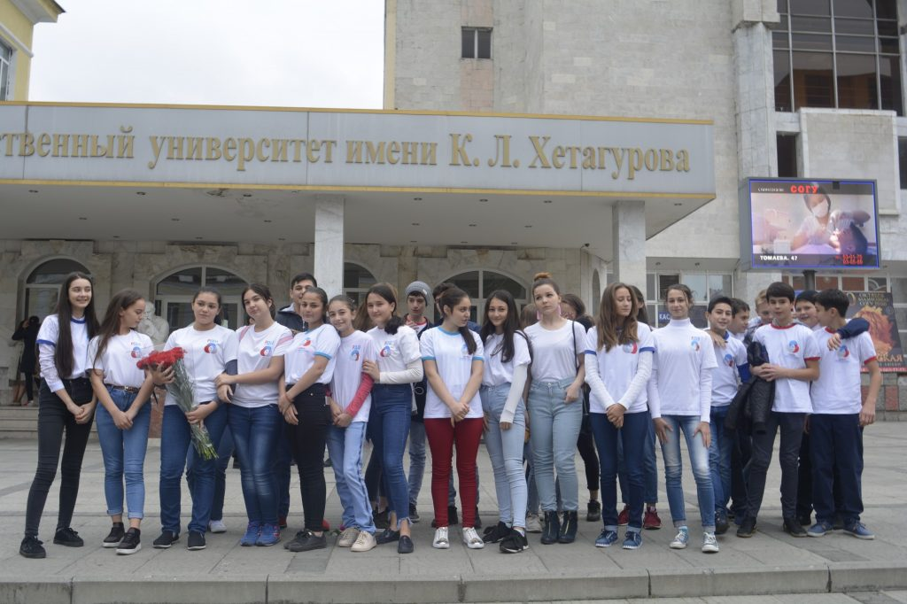
Как дорог для пожилых людей их праздник, когда наших дедушек и бабушек везде чествуют и одаривают подарками!
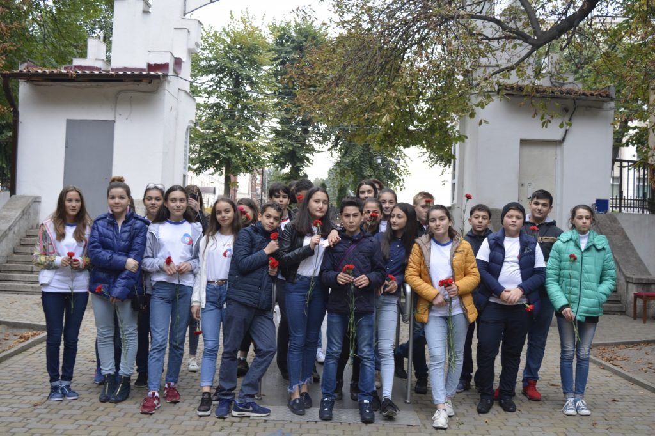
Традиция празднования Дня пожилого человека хорошо укоренилась в нашей школе.
Активисты РДШ школы провели совместную с региональным отделением РДШ акцию «День пожилого человека». В этот на улицах города тридцать наших активистов поздравляли всех пожилых людей и дарили им цветы.
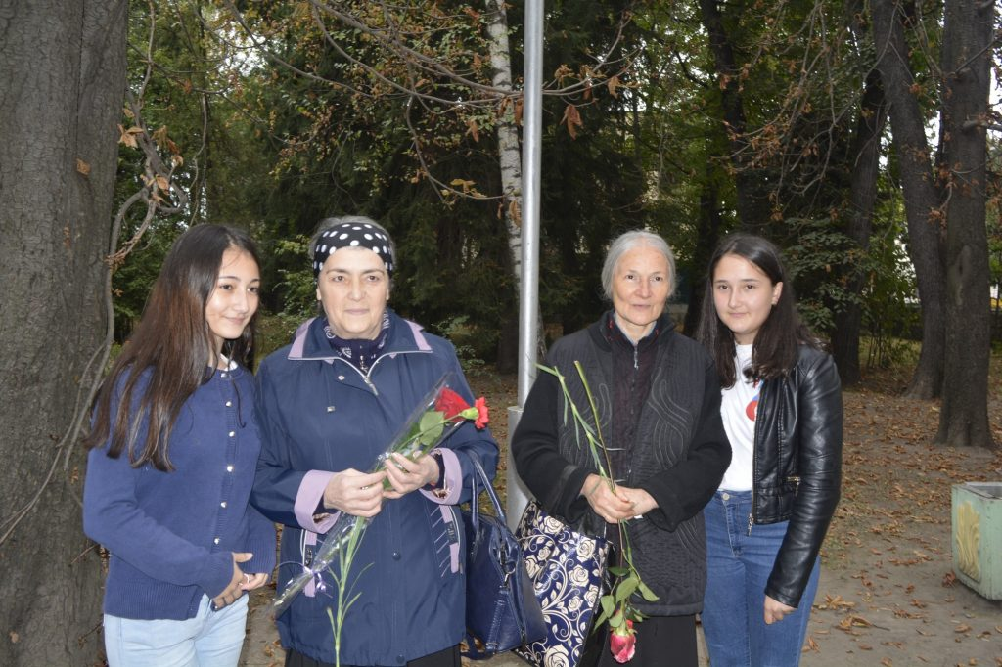
Когда-то один из философов заметил: «Как мало промежутка между временем, когда человек слишком молод и когда он уже слишком стар».
Действительно, часто ли мы замечаем стремительный бег времени?
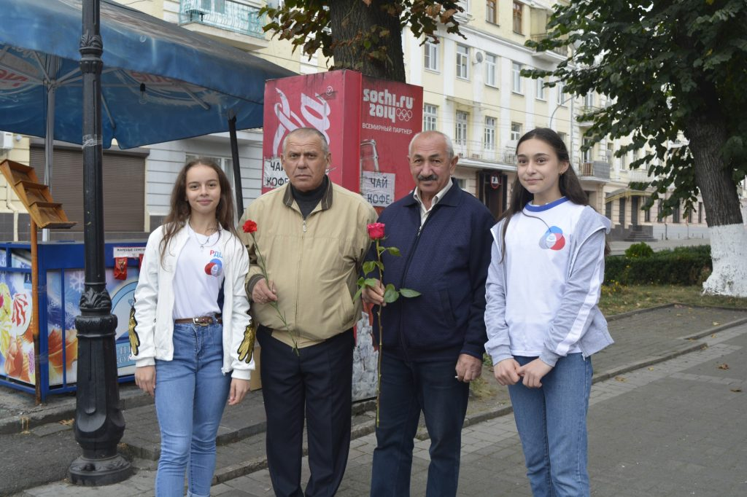
Люди молодые, наверняка не воспримут этот вопрос всерьёз. Те, кто постарше, задумаются. А старики, смахнув слезу, согласятся. Согласятся с тем, что жизнь действительно коротка, и не очень хочется тратить оставшиеся годы на воспоминания. Есть ещё у многих желание работать, встречаться с друзьями и близкими, воспитывать внуков. Да и просто радоваться солнцу, дождю или снегу. Я очень рада за тех пожилых, кто имеет эту возможность, но в то же время замечу, что очень много у нас стариков, которых окружают на склоне лет лишь болезни, усталость, одиночество.
Очень хочется пожелать всем пожилым людям крепкого здоровья, долгих лет жизни, благополучия их семьям. Пусть бережное отношение к людям
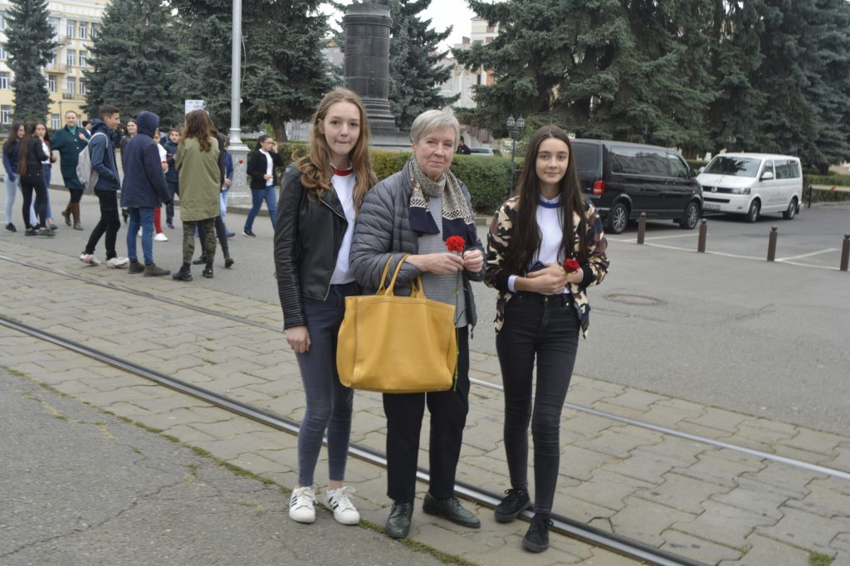
старшего поколения станет делом не одного торжественного, праздничного дня, а повседневной обязанностью каждого из нас.
